DragonFace 使用手册
V2.0
2013-06-25
Revision History

Version | Date | Changes compared to previous issue

目录
1. 前言 4
1.1 关于DragonFace 4
1.2 工具适应环境 4
1.3 安装ADB驱动 4
2. 使用流程 6
3. 功能详解 8
3.1 基本功能 8
3.1.1导入固件 8
3.1.2导出操作内容 9
3.1.3 导入操作内容 11
3.1.4 保存文件 11
3.2 基本设置 12
3.2.1系统信息 13
3.2.2 系统设置克隆 13
3.3 画面音乐 13
3.3.1 替换功能 14
3.3.2 效果预览功能 17
3.4 内置APK 18
3.4.1 删除内置APK 19
3.4.2 添加内置APK 19
3.4.3预装APK说明 20
3.5 高级设置 21
3.5.1 高级设置选项 21
3.5.2 G-Sensor方向参数校正 24
3.6 其他说明 25

前言

1.1 关于DragonFace
固件修改工具（DragonFace）是一个高效的固件修改——功能强大、所见即所得、操作便易的工具。只要是用于在某个发布固件中修改OEM厂家客户的需求，如固件版本信息、产品型号、公司名称等等。工具还可以修改开机logo、开机动画等等。除了这些可编辑的信息之外，还可以从现有的设备上拷贝预装APK、桌面预设等功能。DragonFace可根据用户的需求，修改固件包的参数，让其适应自己的机器。操作简洁方便。

1.2 工具适应环境
操作系统 | WindowXP、Vista（32位、64位）、Win7(32位、64位)
PC配置要求 | - C盘剩余空间至少5G以上  - 工具安装所在盘至少1G以上剩余空间  - 内存要求1G以上
PC端驱动安装 | 需要安装adb驱动才可以支持系统克隆功能
固件版本 | 1.5版以上，否则需要打补丁

1.3 安装ADB驱动
工具需要安装ADB以支持系统克隆功能，ADB驱动安装步骤如下：
- 设备端用USB连接PC后，如果之前没有按章USB驱动会弹出以下画面：
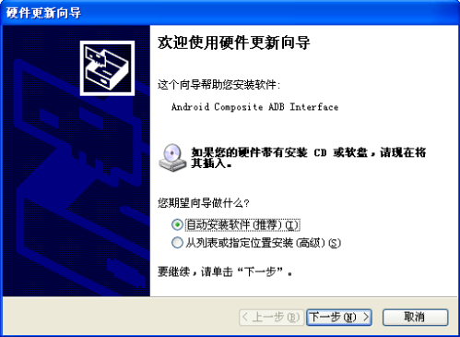
- 选择从列表或只能位置安装：
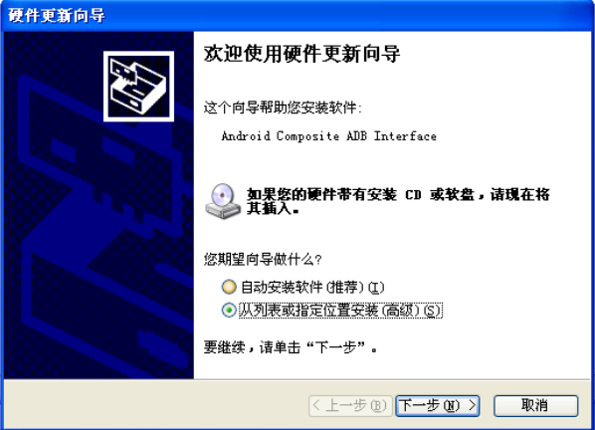
- 点击下一步，然后点击“浏览”按钮，定位到工具安装路径（**\Release_V6\PlatformTools\USBDriver）：
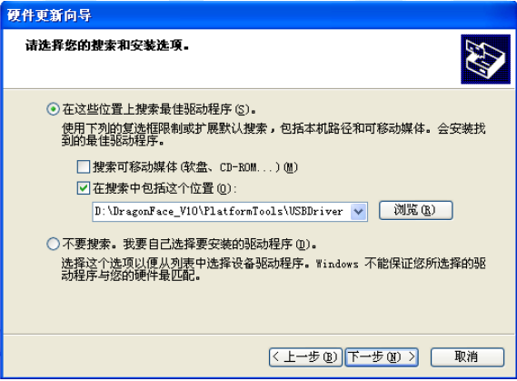
- 然后继续点击下一步就可以完成ADB驱动安装

使用流程
- 先制作原始固件包，然后烧录进小机。
- 等待小机完全开机完毕，然后根据需求操作小计，例如APK预装、桌面布局、系统设置项、Web浏览器的默认书签和主页等。

- 待小计端操作完毕，用USB连接上PC，并打开小机端的USB调试开关，接着可以打开DragonFace固件修改工具。点击工具左上角的“固件”按钮，然后选择步骤1）中的固件包，正常加载后画面如下：
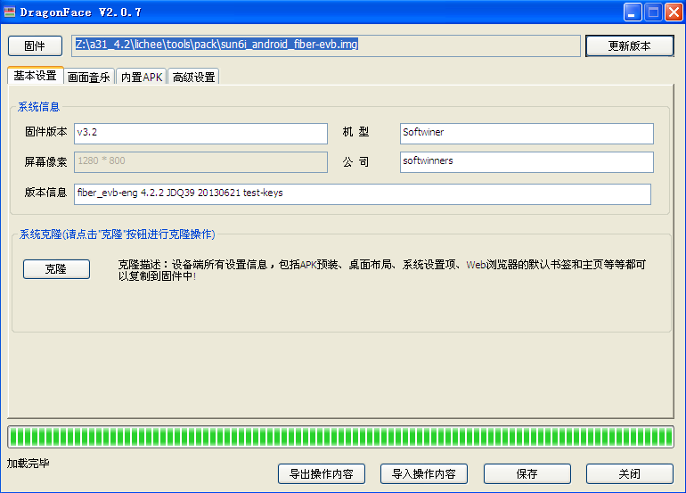
- 待工具加载完毕，用户就可以按照自己的需求对固件进行修改，支持修改的功能规格如下：

列表 | 图标 | 功能介绍 | 备注
更新版本 | 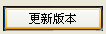 | 检测与更新DragonFace版本
基本设置 |  | 1.设置固件版本号  2.设置产品型号  3.设置公司名称  4.设置版本信息  5.系统克隆（将设备端所有设置信息复制到固件中） | 系统克隆需要小机用USB连接上PC，并打开USB调试开关
画面音乐 |  | 1.可替换BootLogo  2.可替换安卓Logo  3.可替换开机动画  4.可替换开机音乐  5.预览BootLogo、安卓Logo、开机动画效果
内置APK | 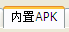 | 预装用户不可卸载APK，并可删除或替换系统内置的APK，如lacher.APK | 不能超过system分区容量
高级设置 |  | - Sysconfig1系统文件配置  - 键盘映射配置  - Build.prop配置  - Init.sunxi.rc配置  - G-Sensor参数校正
导出操作内容 |  | 导出备份用户操作的信息；
导入操作内容 | 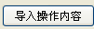 | 导入备份用户操作的信息；
保存 |  | 修改完毕后保存新的img文件；
关闭 |  | 退出DragonFace

- 确定修改完毕后，如需保存修改信息，点击“导出操作内容”按钮，生成备份文件。
- 点击右下角“保存”按钮，生成一个新的固件。
- 退出工具请点击右下角的“关闭”按钮。

3. 功能详解

3.1 基本功能

3.1.1导入固件
- 点击左上角“固件”按钮；
- 选择需要导入的img文件；
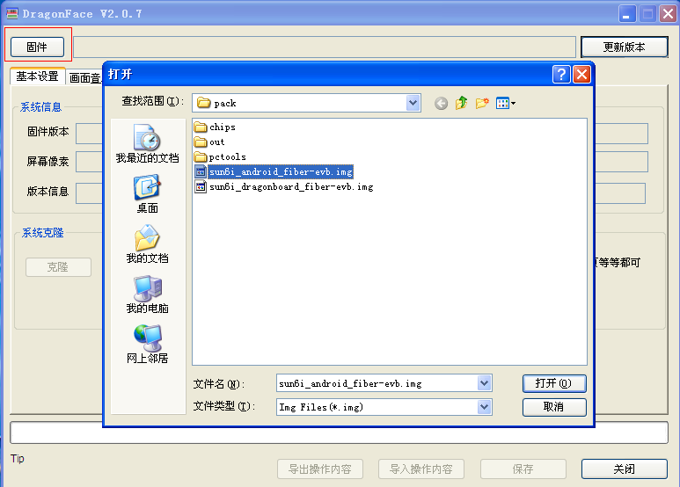
- 点击“打开”按钮；

3.1.2导出操作内容
用户需批量修改img文件，可导出操作和备份操作内容。

- 确认修改完毕后点击“导出操作内容”；
- 选择存放路径；
- 输入文件名称；
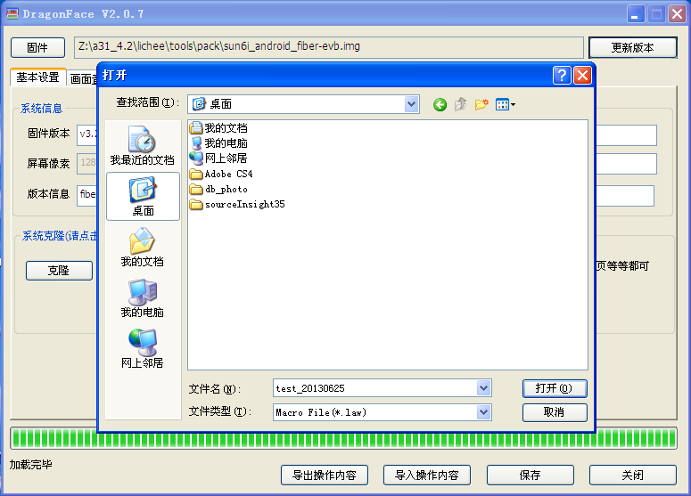
- 按“打开”生成备份文件（一个文件目录和一个law文件）；
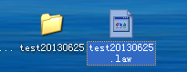

用户操作内容备份目录如下：

|----------name
| |-------fsop
| |------- bootfs
| |------- linux
| |------- linux.bmp
| |------- os_show
| |------- *.bmp
| |------- lhsfile
| |------- bootanimation.zip
| |------- build.prop

| |------- sw-keyboard.kl
| |------- system
| |------- media
| |------- usr
| |------- gsensor.cfg
|---------- name.law

3.1.3 导入操作内容
- 导入需要修改的固件；
- 点击“导入操作内容”按钮；
- 选择此前备份好的文件的路径；
- 选择law文件；
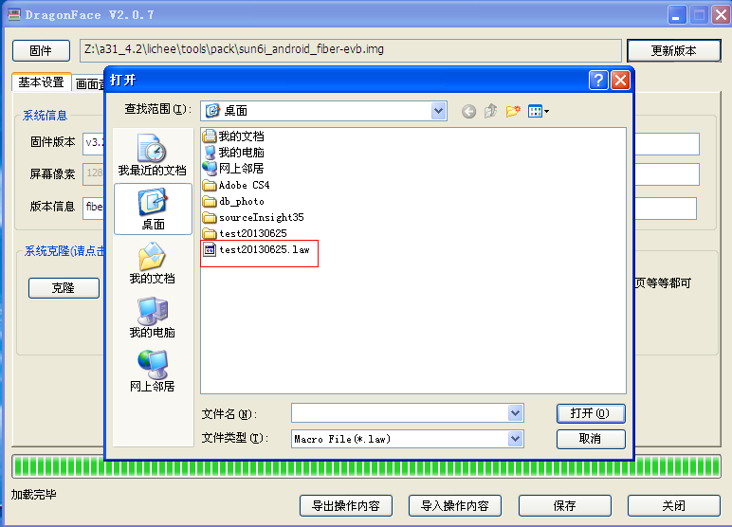
- 点击“打开”按钮。

3.1.4 保存文件
- 确认修改完毕后，点击右下角的“保存”按钮；
- 选择保存路径；
- 输入新建img文件的名称；
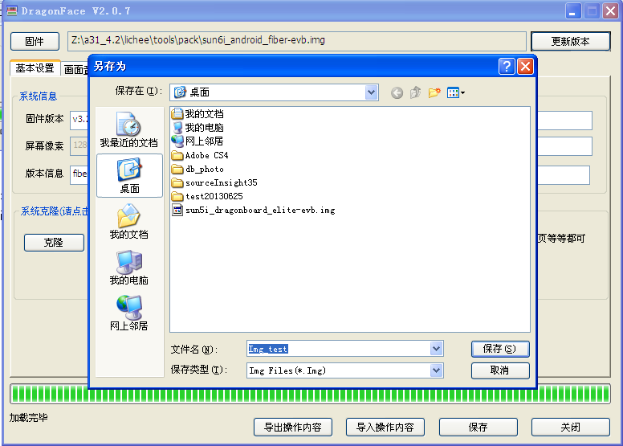
- 点击“保存”按钮

3.2 基本设置
进入基本设置界面：
- 导入固件文件；
- 点击“基本设置”按钮；
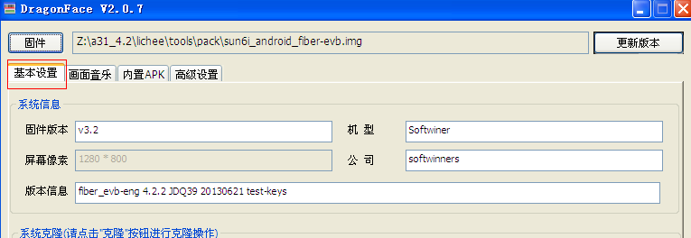

3.2.1系统信息
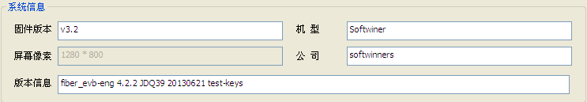
根据需求用户可以：
1.设置固件版本号；
2.设置产品型号；
3.设置公司名称；
4.设置版本信息。

3.2.2 系统设置克隆
克隆会将设备端所有设置信息，包括APK预装、桌面布局、系统设置项、Web浏览器的默认书签和主页等等都可以复制到固件中。
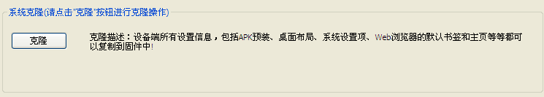

具体操作步骤请参考“2.使用流程”

注：如操作流程有误“克隆”是不可用的：
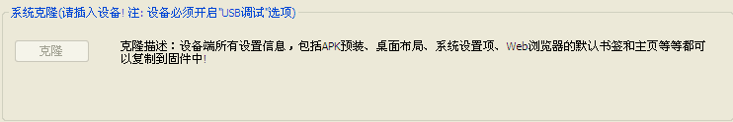

3.3 画面音乐
进入设置界面：
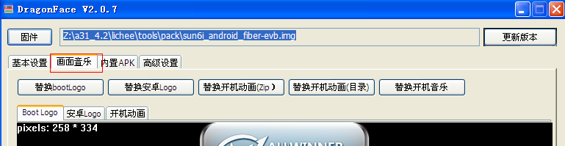

3.3.1 替换功能
按钮名称 | 图标 | 功能呢 | 备注
替换BootLogo |  | 可替换固件的开机BootLogo | 图片文件尺寸再1280*800范围内
替换安卓Logo |  | 可替换固件开机安卓Logo | 图片文件尺寸再1280*800范围内
替换开机动画（ZIP） |  | 可替换固件开机的动画（支持ZIP文件）
替换开机动画（目录） |  | 可替换固件开机的动画
替换开机音乐 |  | 可替换固件开机音乐

操作步骤（替换BootLogo）：
- 点击“替换BootLogo”按钮；
- 选择路径与图片文件；
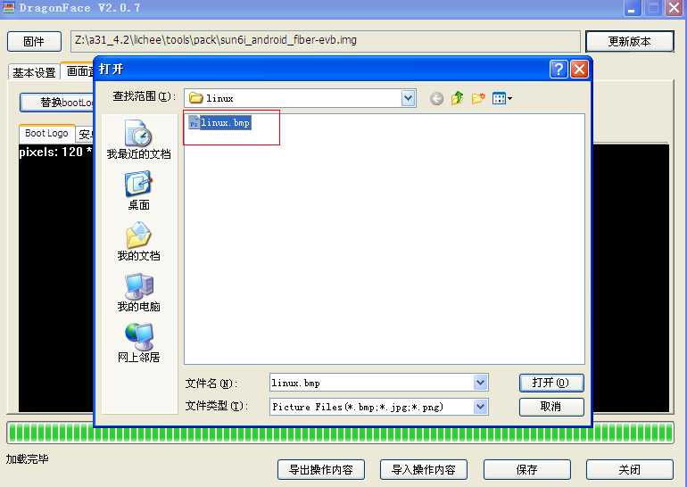

- 点击“打开按钮”

替换安卓Logo示例：
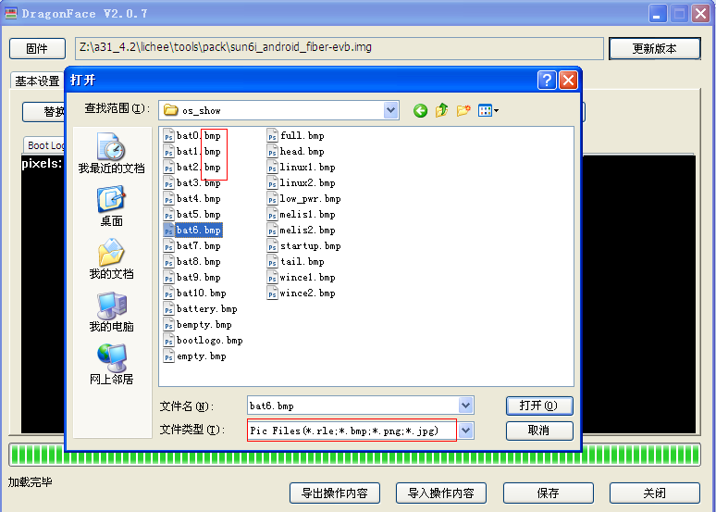

替换开机动画示例：
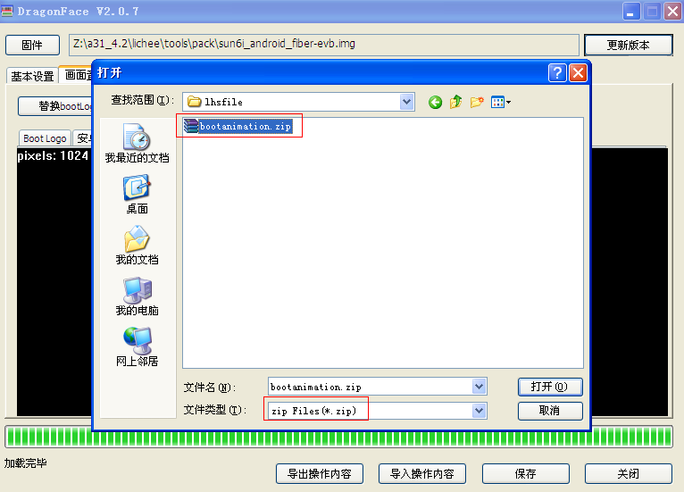

替换开机音乐示例：
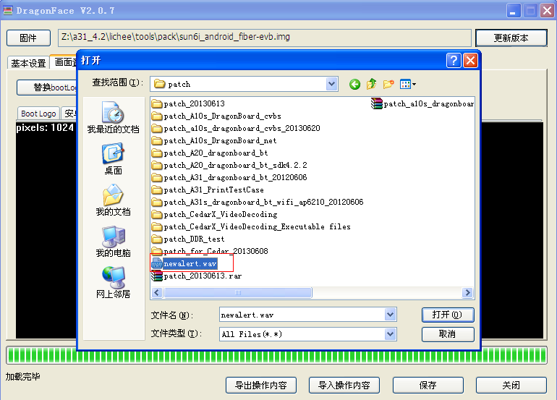

3.3.2 效果预览功能
效果预览区可预览固件的Boot Logo、开机logo、开机动画；

BootLogo效果预览：
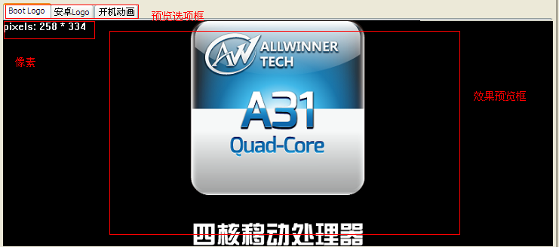

开机安卓logo：
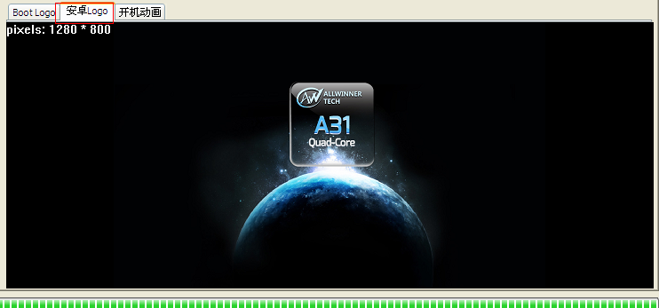

开机动画：
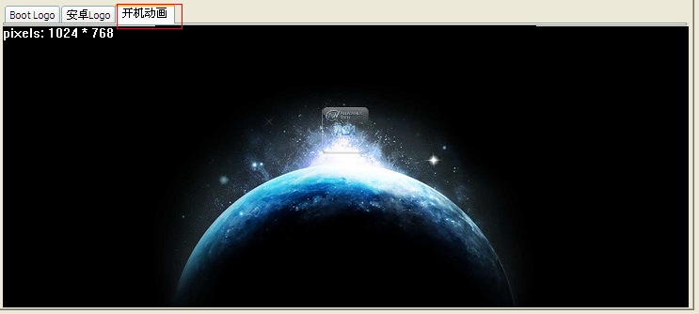

3.4 内置APK
预装用户不可卸载APK，并可删除或替换系统内置的APK，如lacher.APK2.6.1

进入操作界面：
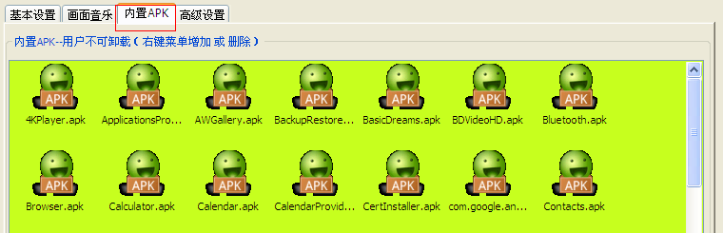

3.4.1 删除内置APK
- 右键选中需要删除的APK；
- 选择“Del APK”；
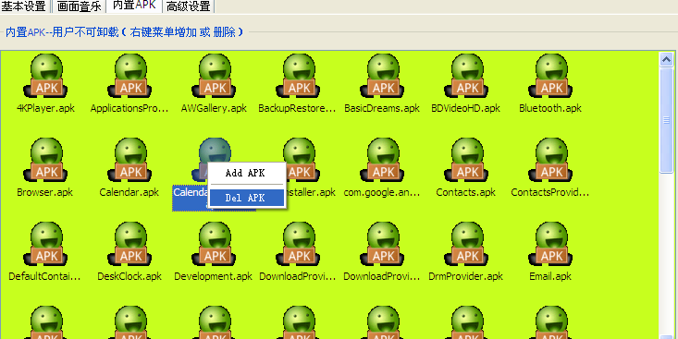
- 弹出对话框，选择“是”

3.4.2 添加内置APK
- 右键APK列表区域内；
- 弹出“Add APK”，选择；
- 选择需要添加APK文件的路径，并点击“打开”
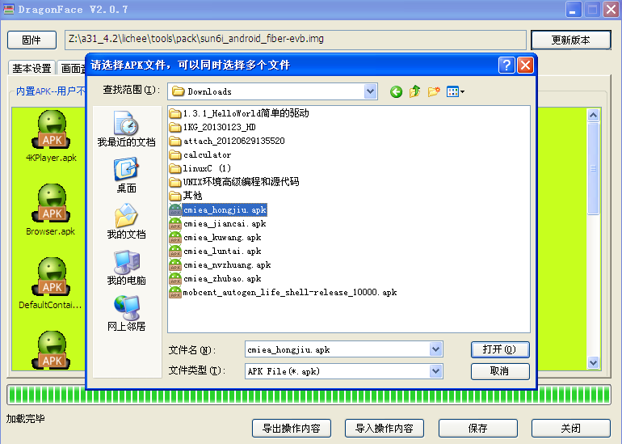

3.4.3预装APK说明
- 什么叫内置APK、自定义APK
内置APK，即安装在system分区的APK，用户不可删除。通过“3.4.2添加内置APK”的方法添加内置APK。
自定义APK，即安装在data分区的APK，用户可手动删除。直接手动在小机上安装，然后通过工具系统克隆即可。

- 如何预装一次性APK
一次性APK，即预装后恢复出厂设置（或recover恢复）时该APK不会再有。适合如DragonFire测试APK预装使用。使用一次性方式，可在APK使用完后，点击恢复出厂设置，该APK就不在存在。
预装一次性APK只能使用内置APK方式，方法简答，在APK文件名后面添加上“646212C46B774f95BBBE2F9CCFF32797”这一字符串，然后使用内置APK定制预装，则固件烧录进小机时安装会生效，而在recovery或者恢复出厂设置的时候会把这类APK删除掉。

3、不是所有的APK 都可以内置
不是所有的APK 都可以内置，这和APK 本身有关。主要是因为有些带lib 库的APK ，
没有自动识别lib 库存放路径。

4、预装大型APK 应用
游戏、GPS 等大型APK 应用，推荐预装为自定义APK 方式，以免system 分区空间不够。
带有独立数据包的APK ，需要把独立数据包放在SD 卡里，可以通过配置demo 文件的方式，把独立数据包添加进固件包，固件烧写进小机后，所有demo 文件都会放置在SD 卡
内，所以独立数据包也会放置在卡里。但不是所有带独立数据包的游戏都可以通过这种方式
预装，这和APK 本身有关系，有的APK 必须要自建存放独立数据包的文件夹。

3.5 高级设置
有些用户可能想直接编辑 system、boot 、bootloader分区里面的内容，工具已经把全部 内容解压到：\fsop\system、\fsop\bootfs、\fsop\lhsfile 、temp下。用户可直接编辑里面的内容，编辑完后，点击工具的保存按钮可重新生成映像文件，并形成新的固件。

进入高级设置界面：
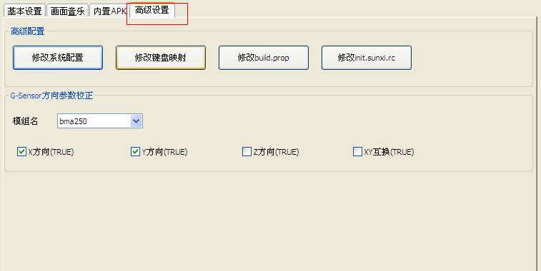

3.5.1 高级设置选项
名称 | 图标 | 功能 | 备注
修改系统配置 | 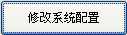 | 根据需求，可修改固件系统相关配置参数；
修改键盘映射 | 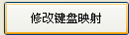 | 根据需求，可修改按键参数；
修改build.prop | 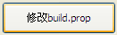 | 根据需求，可修改build.prop文件的参数；
修改ini.sunxi.rc | 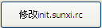 | 根据需求，可修改init.sunxi.rc 文件参数

操作步骤（修改系统配置）：（文件位置：name\temp\sysconfig1.lhs）
- 点击“修改系统配置”按钮；
- 弹出编辑框；
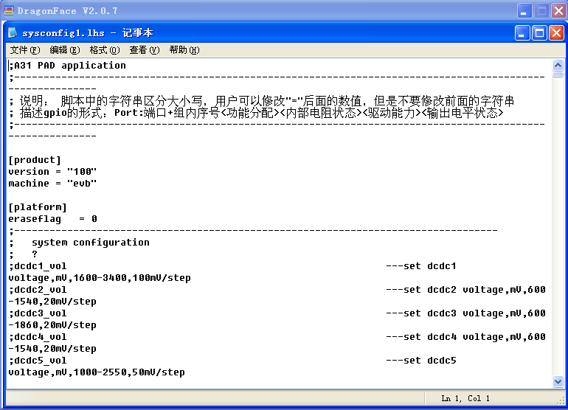
- 编辑文件参数；
- 文件——“保存”

修改键盘映射示例：(文件位置：name\fsop\lhsfile\sw-keyboard.kl)
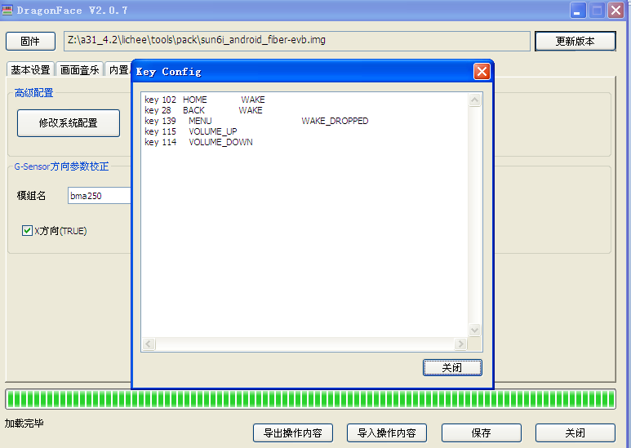

修改build.prop示例：(文件位置：name\fsop\lhsfile\build.prop)
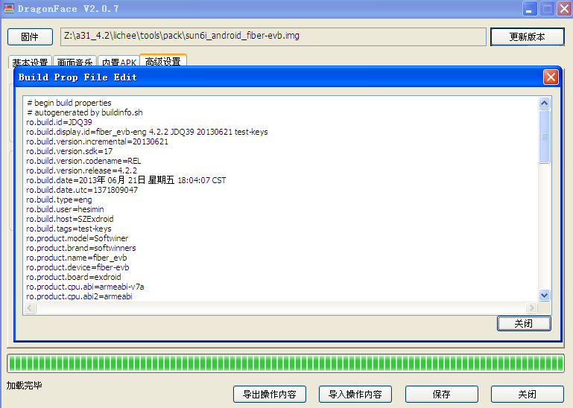

修改init.sunxi.rc示例 （文件位置：name\init.sunxi.rc）
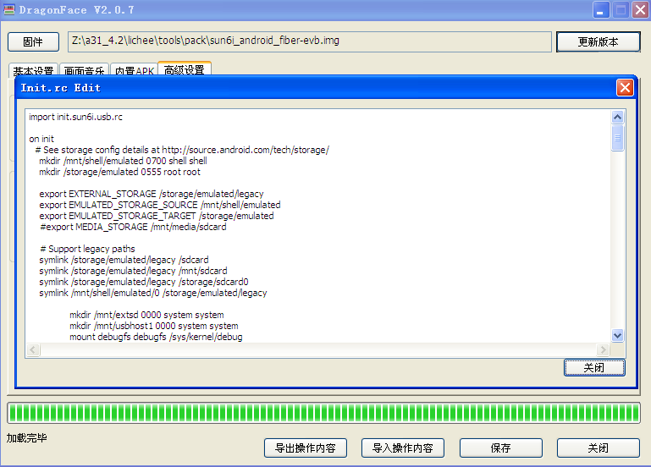

3.5.2 G-Sensor方向参数校正
文件位置：name\fsop\system\usr\gsensor.cfg

1）选择模组名：
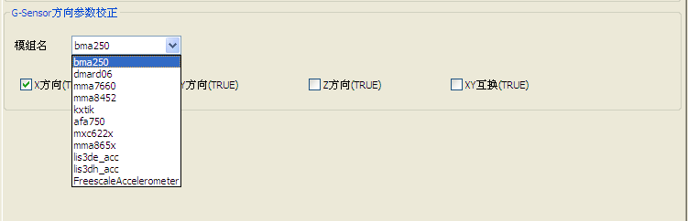

2）勾选校正参数(勾选参数为TRUE)
附加：感应方向图

Z
X

Y

3.6 其他说明

1、关于recovery 功能
由于第一次烧固件进小机之后，需要进行data区备份，备份操作可能耗时较久，测试时请不要烧固件之后立刻进行recovery 恢复，最好等待几分钟时间(耗时时间与data 区的内容成正比) 。

2 、关于固件包大小限制
现阶段生成的固件包大小不能超过2G 。

3 、关于工具存放路径
工具使用了adb，所以工具存放路径中文件名切忌不能使用空格，不然会导致adb 命令
不能正确运行。

